卡诺普协同坐标系的查看位置
- 协同坐标系的XYZ位置一般在轴线上，可在示教器上的 “运行准备——附加轴协同设置——协1校准”，如图1
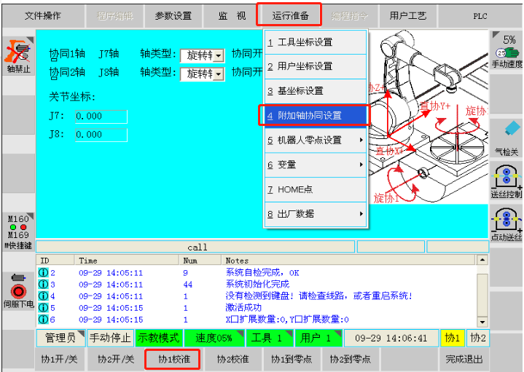
图1 协同坐标查看位置

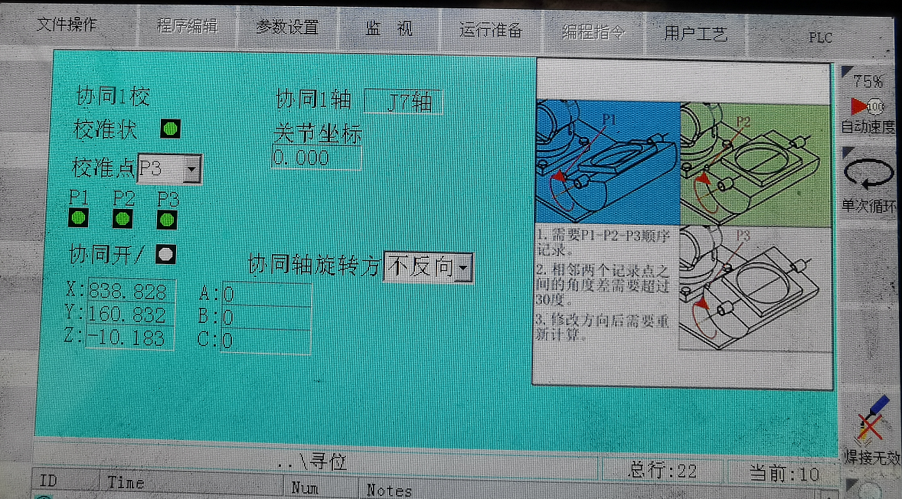
图2 坐标系位置界面

- 坐标系的姿态查看位置
姿态的查看位置需要从示教器上把他们的文件整个导出来，然后找到backup\Robot\file\Coord里面的JointCoord.txt文件
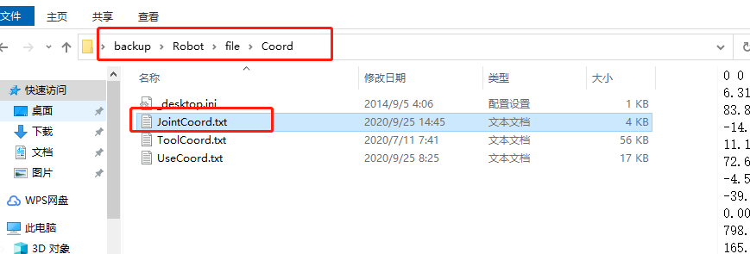
图 3 坐标系的位姿查看位置
需要注意的是卡诺普的姿态使用的是齐次坐标的方式记录的，需要转换成笛卡尔坐标系，转换为ABC。
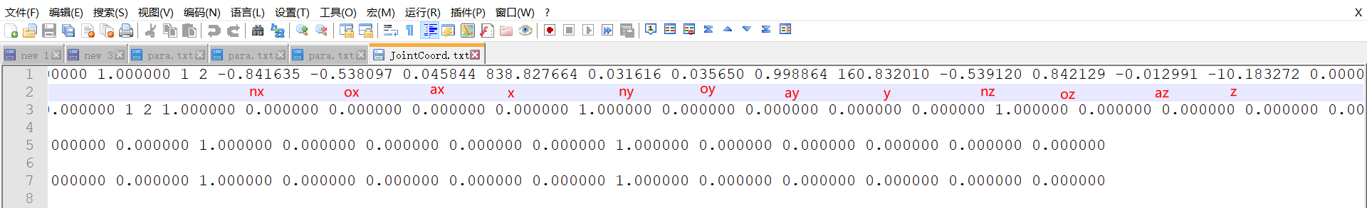
图 4 协同坐标系数据文件显示
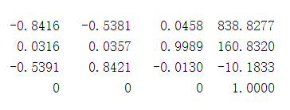
图 5整理后数据

